Коррекционные задания по логопедии:
АНТОНИМЫ. СИНОНИМЫ. ОМОНИМЫ. ПАРОНИМЫ.

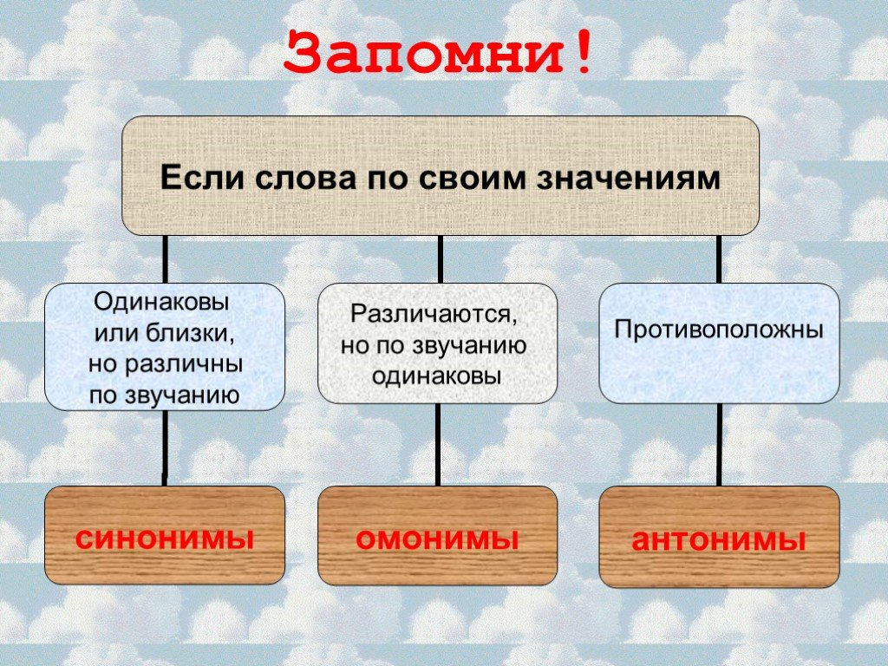
1) «Третий лишний» . Исключите лишнее слово.
А) Огонь, дым, пламя
В) Алфавит, чистописание, азбука
С) Лошадь, конница, кавалерия
Д) Бросать, кидать, ловить
2) Вставить подходящие синонимы: любознательный, пытливый, любопытный.
1. Около подъезда толпились …прохожие.
2. Моя сестра обладает …умом.
3. …ученик постоянно обращается к учителю с вопросами.

3) Творческий диктант. Закончить пословицу, используя явление – антонимия.
Подчеркнуть пары антонимов, объяснить пунктуацию, орфограммы.
1. Недруг поддакивает,…(а друг спорит).
2. Маленькое дело…(лучше большого безделья).
3. Умел ошибиться -…(умей и поправиться).
4. Добрая слава лежит, …(а худая – бежит)
5. Ученье – свет, (а неученье – тьма).
6. Язык длинный - …(ум короткий).
4. Орфографическая пятиминутка. Подобрать проверочные слова к омофонам. Вставить пропущенные буквы.
Ст..рожил нашего города –ст..рожил склад
Вышк..лить ребенка – вышк..лить сосуд
Ум..лять о пощаде – ум..лять значение
Флаг разв..вается – ребенок разв..вается
Удариться оз..мь – взошла оз..мь
Осв..тить комнату – осв..тить храм
Скр..пя сердце – скр..пя зубами во сне

5. Тренировочное упражнение.
1) Исправить ошибки.
1. Олег одел плащ и поспешил на работу.
2. Через три года мы встретились с Сергеем, но он меня не признал.
3. Личность моего друга изменилась за эти годы до неузнаваемости.
4. Туристы блудили в лесу полдня.
5.Книга – источник познания.
6. Гончий автомобиль едва не перевернулся на дороге.
7. На нас чуть не обрушилась каменистая глыба.

